TERMO DE REFERÊNCIA (TR) – COMPRAS Nº 7/2024 - PRES/DG/SAOFC/COSEG/SET
1. DEFINIÇÃO DO OBJETO
1.1 Formação de registro de preços para eventual aquisição de veículos automotores do tipo SUV, 4x4, movidos à óleo diesel, com dação de veículos usados como parte do pagamento, para atender às necessidades da Justiça Eleitoral de Rondônia, conforme condições, quantidades e exigências estabelecidas neste instrumento.

1.2 Detalhamento dos bens que compõem a solução:

Item | Bem a ser adquirido | CATMAT | Qtd. | Valor Estimado R$ | Bem que será dado pelo TRE/RO como parte do pagamento do Item 01 | Bem que será dado pelo TRE/RO como parte do pagamento do Item 02 | Valor Unitário R$  Dação em pagamento | Valor Total R$
01 | Veículo tipo utilitário com carroceria fechada (SUV) novo, zero quilômetro de fábrica, ano de fabricação e modelo igual ou posterior à assinatura do Contrato/Ordem de Fornecimento.  1. Cor preta (original do fabricante);  2. 04 portas laterais e uma de acesso ao porta malas;  3. Tração 4x4 ação integrada, com reduzida com acionamento eletrônico;  4. Cabine com capacidade para 05 ocupantes;  5. Motor movido a diesel;  6. A partir da motorização de 2.8 a combustão;  7. Potência igual ou superior: 200CV;  8. Direção hidráulica ou elétrica;  9. Ar-condicionado;  10. Câmbio automático;  11. Vidros com acionamento elétricos e travas elétricas nas 04 (quatro) portas;  12. Freios ABS;  13. Luz auxiliar de freio (brake light);  14. Alarme antifurto;  15. Sensor de estacionamento dianteiro e traseiro;  16. Air bag: mínimo, dianteiro, laterais e de cortina;  17. Rodas de liga leve;  18. Controle de tração;  19. A fabricação dos pneus deve ser do ano corrente ou, no máximo, no prazo de 07(sete) meses anteriores  à data de entrega do veículo;  20.O estepe do veículo deve ter rodas e pneus com as mesmas características de utilização das outras quatro rodas e pneus do veículo, não sendo admitido estepe de rodagem restrita em velocidade ou de uso temporário;  21. Protetor de cárter;  22. Jogo de tapetes;  23. Central multimídia com GPS e câmera de ré integrados;  24. Película somente nos vidros laterais e traseiro, com transparência mínima prevista em lei, atendendo aos termos do art. 2º da Resolução do Conselho Nacional de Trânsito nº 254/2007 e da NBR 9491 e suas normas complementares – (transparência mínima de: 70% nos vidros laterais dianteiros e 28% nos vidros laterais traseiros e 28% no vidro traseiro);  25. Equipado com os demais itens de série e acessórios de segurança originais de fábrica, exigidos pelo CONTRAN;  26. O veículo automotor deve atender aos limites máximos de emissão de poluentes provenientes do escapamento fixados no âmbito do Programa de Controle da Poluição do Ar por Veículos Automotores – PROCONVE -, conforme Resolução CONAMA nº 18, de 06/05/1986, Resolução CONAMA 490, de 16 de novembro de 2018 e Resolução CONAMA 492, de 20 de dezembro de 2018, complementações e alterações supervenientes;  27. A contratada se obriga a promover apresentação e treinamento aos usuários sobre as funcionalidades e recursos do veículo na ocasião da entrega;  28. A contratada se obriga a promover apresentação e treinamento aos usuários sobre as funcionalidades e recursos do veículo na ocasião da entrega;  29. Com todos equipamentos exigidos pelo CONTRAN e estarem conformidade com todas as normas do PROCONVE (Programa de Controle de Poluição do ar por veículos Automotores);  30. Os veículos deverão ser entregues licenciados e emplacados na categoria de veículo oficial e em nome do Tribunal Regional Eleitoral de Rondônia, todas as taxas e despesas quitadas (IPVA, emplacamento, jogo de placas, despachante, etc.), e de acordo com as especificações da legislação de trânsito vigentes;  31. Garantia mínima de Fábrica: 36 meses ou 100 mil km, assistência técnica autorizada e reposição de peças disponíveis dentro do Estado de Rondônia, sendo que a empresa deverá apresentar durante a fase de licitação o endereço da assistência técnica autorizada, sendo uma na capital e pelo menos 02 no interior do Estado. A comprovação desses endereços poderá ser feita por meio de links, manuais de assistência técnica ou outro meio idôneo que comprove o local da assistência. | 456316 | 1 | 389.929,89 | Volkswagen, modelo Amarok, 16V/S, CD2.0 16V TDI 4x4 DIE, MP3, VE, TE, DH, Alarme, Air Bag, banco de couro, diesel, 04 portas, Ano: 2012/2012, placa NBR 1221. |  | 40.430,55 | 108.852,59
 |  |  |  |  | Fiat, modelo: Freemont, 2.4 16V, 5p, Aut. AC, VE, TE, DH, Alarme, Air Bag, Ano: 2012/12, placa NBQ 6541. |  | 30.225,45 | 108.852,59
 |  |  |  |  | Volkswagen, modelo Gol 1.6 MI, 8V T.flex, 4P, AC, DH, VE, TE, Alarme, Ano: 2010/11, placa NEA 9098. |  | 19.682,51 | 108.852,59
 |  |  |  |  | Volkswagen, modelo Gol 1.6, MI, 8V T.flex, 4P, AC, DH, VE, TE, Alarme, Ano: 2011/12, placa NCP 0819. |  | 18.514,08 | 108.852,59
02 | Veículo tipo utilitário com carroceria fechada (SUV) novo, zero quilômetro de fábrica, ano de fabricação e modelo igual ou posterior à assinatura do Contrato/Ordem de Fornecimento.  1. Cor preta (original do fabricante);  2. 04 portas laterais e uma de acesso ao porta malas;  3. Tração 4x4 ação integrada, com reduzida com acionamento eletrônico;  4. Cabine com capacidade para 05 ocupantes;  5. Motor movido a diesel;  6. A partir da motorização de 2.8 a combustão;  7. Potência igual ou superior: 200CV;  8. Direção hidráulica ou elétrica;  9. Ar-condicionado;  10. Câmbio automático;  11. Vidros com acionamento elétricos e travas elétricas nas 04 (quatro) portas;  12. Freios ABS;  13. Luz auxiliar de freio (brake light);  14. Alarme antifurto;  15. Sensor de estacionamento dianteiro e traseiro;  16. Air bag: mínimo, dianteiro, laterais e de cortina;  17. Rodas de liga leve;  18. Controle de tração;  19. A fabricação dos pneus deve ser do ano corrente ou, no máximo, no prazo de 07(sete) meses anteriores  à data de entrega do veículo;  20.O estepe do veículo deve ter rodas e pneus com as mesmas características de utilização das outras quatro rodas e pneus do veículo, não sendo admitido estepe de rodagem restrita em velocidade ou de uso temporário;  21. Protetor de cárter;  22. Jogo de tapetes;  23. Central multimídia com GPS e câmera de ré integrados;  24. Película somente nos vidros laterais e traseiro, com transparência mínima prevista em lei, atendendo aos termos do art. 2º da Resolução do Conselho Nacional de Trânsito nº 254/2007 e da NBR 9491 e suas normas complementares – (transparência mínima de: 70% nos vidros laterais dianteiros e 28% nos vidros laterais traseiros e 28% no vidro traseiro);  25. Equipado com os demais itens de série e acessórios de segurança originais de fábrica, exigidos pelo CONTRAN;  26. O veículo automotor deve atender aos limites máximos de emissão de poluentes provenientes do escapamento fixados no âmbito do Programa de Controle da Poluição do Ar por Veículos Automotores – PROCONVE -, conforme Resolução CONAMA nº 18, de 06/05/1986, Resolução CONAMA 490, de 16 de novembro de 2018 e Resolução CONAMA 492, de 20 de dezembro de 2018, complementações e alterações supervenientes;  27. A contratada se obriga a promover apresentação e treinamento aos usuários sobre as funcionalidades e recursos do veículo na ocasião da entrega;  28. A contratada se obriga a promover apresentação e treinamento aos usuários sobre as funcionalidades e recursos do veículo na ocasião da entrega;  29. Com todos equipamentos exigidos pelo CONTRAN e estarem conformidade com todas as normas do PROCONVE (Programa de Controle de Poluição do ar por veículos Automotores);  30. Os veículos deverão ser entregues licenciados e emplacados na categoria de veículo oficial e em nome do Tribunal Regional Eleitoral de Rondônia, todas as taxas e despesas quitadas (IPVA, emplacamento, jogo de placas, despachante, etc.), e de acordo com as especificações da legislação de trânsito vigentes;  31. Garantia mínima de Fábrica: 36 meses ou 100 mil km, assistência técnica autorizada e reposição de peças disponíveis dentro do Estado de Rondônia, sendo que a empresa deverá apresentar durante a fase de licitação o endereço da assistência técnica autorizada, sendo uma na capital e pelo menos 02 no interior do Estado. A comprovação desses endereços poderá ser feita por meio de links, manuais de assistência técnica ou outro meio idôneo que comprove o local da assistência. | 456316 | 1 | 389.929,89 |  | Volkswagen, modelo Amarok, 16V/S, CD2.0 16V TDI 4x4 DIE, MP3, VE, TE, DH, Alarme, Air Bag, banco de couro, diesel, 04 portas, Ano: 2012/2012, placa NBS 8602. | 40.530,55 | 115.160,11
 |  |  |  |  |  | Volkswagen, modelo Amarok, 16V/S, CD2.0 16V TDI 4x4 DIE, MP3, VE, TE, DH, Alarme, Air Bag, banco de couro, diesel, 04 portas, Ano: 2012/2012, placa NBS 3752. | 38.788,19 | 115.160,11
 |  |  |  |  |  | Volkswagen, modelo Gol 1.6, MI, 8V T.flex, 4P, AC, DH, VE, TE, Alarme, Ano: 2011/12, placa NCO 9939. | 18.092,60 | 115.160,11
 |  |  |  |  |  | Volkswagen, modelo Gol 1.6 MI, 8V T.flex, 4P, AC, DH, VE, TE, Alarme, Ano: 2010/11. Placa NDA 0428. | 17.748,77 | 115.160,11
 |  | VALOR TOTAL ESTIMADO DOS VEÍCULOS NOVOS |  | 779.859,78 | VALOR TOTAL DOS VEÍCULSO USADOS |  |  | 224.012,71
VALOR TOTAL LÍQUIDO______________________________________________________

1.2.1 Para viabilizar a aquisição dos novos veículos, parte do pagamento será realizada por meio da entrega de veículos da atual frota do TRE/RO. A avaliação desses veículos foi baseada em valores médios obtidos através de pesquisa de mercado junto a concessionárias e garagens.

1.2.2 Avaliação do veículo usado:
1.2.2.1 Considerando que o veículo será adquirido imediatamente, as interessadas deverão observar as seguintes regras:
a) Os interessados poderão vistoriar o veículo usado que aceitarão como parte do pagamento, podendo fazer todos os exames e testes aplicáveis às aquisições desta natureza;
a.1) as vistorias deverão ser realizadas após agendamento na Coordenadoria de Serviços Gerais do TRE/RO, no seguinte endereço: Avenida Presidente Dutra, 1889, Areal, Porto Velho, Estado de Rondônia, no horário das 08h às 12h e 14h às 18h horas, ou diretamente pelo telefone (69) 3211-2247, no mesmo horário aqui indicado.
a.2) as vistorias, exames e testes poderão ser realizados somente até o último dia útil anterior à data marcada para a abertura da sessão pública da licitação.
a.3) a ausência de vistoria não impede a participação no certame, mas isenta a administração de qualquer reclamação por parte da adjudicatária em relação aos veículos a serem utilizados como dação em pagamento, bem como obriga a contratada a aceitá-los nas condições em que se encontrarem.
b) a Administração obriga-se a entregar o veículo usado, mantidas as condições da avaliação, observado o item “a.3”, considerados os seguintes itens:
b.1) desgaste dos pneus;
b.2) qualidade da funilaria, vidros e pintura;
b.3) qualidade do revestimento dos bancos;
b.4) as condições gerais de mecânica.
c) o aumento da quilometragem decorrente da regular utilização dos veículos em até 1000Km, não será considerado como critério de manutenção das condições dos veículos usados;
d) ocorrendo o perecimento de qualquer dos veículos usados, a Administração, havendo interesse e disponibilidade orçamentária e financeira, poderá pagar em dinheiro o valor correspondente à avaliação do bem usado ou cancelar o item, liberando da obrigação à compromissária.
1.3 Os veículos a serem alienados simultaneamente terão seus valores fixados como MÍNIMOS, conforme modelo de proposta comercial, item 1.2.1 deste instrumento, não serão aceitas propostas que estejam baixo do mínimo.
1.4 Os veículos a serem alienados simultaneamente estão livres de multas e/ou despesas acessórias anteriores à data de alienação.
1.5 Todos os custos oriundos da transferência física e/ou patrimonial correrão às expensas da futura contratada.
1.6 Os valores fixados como mínimos para alienação simultânea em pagamento são considerados como preços justos de mercado na proposta da licitante, podendo esta oferecer preços diversos a mais que o mínimo fixado aos veículos usados.
1.7 Para comprovação das condições a Administração utilizará de fotografias, conforme o Anexo único deste instrumento. O interessado poderá utilizar desse mesmo recurso, além de outros que julgar necessário.
1.8 Os bens objeto desta contratação são caracterizados como comuns, na forma indicada no item 2 do Estudo Técnico Preliminar, anexo deste Termo de Referência.
1.9 A vigência do contrato será de 1 (um) ano, contado da data de sua última assinatura pelas partes, ressalvado o prazo de garantia do objeto, que será contado da data do seu recebimento definitivo pelo Tribunal, na forma do artigo 105 da Lei n. 14.133, de 2021.
1.10 O contrato oferece maior detalhamento das regras que serão aplicadas em relação à vigência da contratação.

2. FUNDAMENTAÇÃO E DESCRIÇÃO DA NECESSIDADE DA CONTRATAÇÃO
2.1 A fundamentação da contratação e de seus quantitativos encontra-se pormenorizada em tópicos específicos do ETP, anexo deste TR.
2.2 O objeto da contratação está:
( ) previsto no Plano de Contratações Anual, conforme detalhamento a seguir: (indicar o evento do PCA e a localização da compra pretendida): __________________________________________
( x ) não está previsto no Plano de Contratações Anual, de acordo com justificativas do ETP, anexo deste TR.

2.3 CABIMENTO DO SISTEMA DE REGISTRO DE PREÇOS:

I - Tratando-se de compra parcelada, conforme justificativa do item 11 do ETP, evento SEI (1249440) será adotado o Sistema de Registro de Preços (art. 78, IV, Lei 14.133/2021) para a contratação pretendida, com fundamento no art. 3º, inciso II, DECRETO Nº 11.462, DE 31 DE MARÇO DE 2023.

II - Haverá uma quantidade máxima a ser adquirida para cada item/grupo?
( ) Não;
( x) Sim, de acordo com o quantitativo total.

III - Quantidade mínima a ser cotada de unidades de bens, de acordo com o quadro adiante:
III.1- Conforme tabela do item 1.2, a quantidade mínima a ser cotada será o quantitativo total.

IV - Haverá possibilidade de prever preços diferentes?
(x ) Não;
( ) Sim, porque:
( ) O objeto será entregue em locais diferentes, a saber:
(inserir justificativa para a adoção da e quadro/tabela com os itens que serão entregues em locais diferentes)

( ) em razão da forma e do local de acondicionamento:
(inserir justificativa para a adoção da medida e quadro/tabela relacionando os itens com as respecitvas diferenças entre as formas e os locais de armazenamento)

( ) admitida cotação variável em razão do tamanho do lote:
(inserir justificativa para a adoção da medida e quadro/tabela com os diversos tamanhos dos lotes para os itens)

( ) outros motivos justificados no processo. (inserir justificativa para a adoção da medida)

V - O licitante poderá oferecer proposta em quantitativo inferior ao máximo previsto no termo de referência, obrigando-se nos limites dela?
( ) Sim.
(x ) Não, justificar: por falta de regulamentação no âmbito do TRE-RO.

VI - Será adotado o critério de julgamento de menor preço por:
( x ) item
( ) Grupo (de acordo com a justificativa que consta do ETP), devendo ser observado o critério de aceitabilidade de preços unitários máximos. A contratação posterior de item específico constante de grupo de itens exigirá prévia pesquisa de mercado e demonstração de sua vantagem para o órgão.

VII - Será permitido o registro de preços com indicação limitada a unidades de contratação, sem indicação do total a ser adquirido?
( x) Não;
( ) Sim, porque: (conforme indicação do valor máximo da despesa, estando vedada a participação de outro órgão ou entidade na ata):
( ) É a primeira licitação para o objeto e o órgão não tem registro de demandas anteriores;
( ) Trata-se de alimento perecível.

VIII - Divulgação da "IRP"?
( ) sim.
a) Caso outros órgãos ou outras entidades manifestem interesse em aderir à intenção de registro de preços, no prazo de 8 (oito) dias úteis fixado pelo Decreto n. 11.462/2023, deverão encaminhar as seguintes informações mínimas:
i. Quantitativo total;
ii. Quantitativo mínimo por aquisição (de cada item);
iii. Cronograma de aquisição;
iv. Endereço completo do local de entrega;
v. Disponibilidade orçamentária, se for o caso;
vi. Responsável pelo recebimento (nome, telefone e função).
b) Considerando a busca pela economia de escala, será indeferida, de plano, a solicitação de adesão a IRP cujo quantitativo mínimo seja inferior ao quantitativo mínimo estipulado no cronograma constante neste TR.
( x ) Não: Considerando que o objeto da presente licitação atende a uma demanda urgente e específica deste órgão, a divulgação da Intenção de Registro de Preços poderia acarretar em atrasos desnecessários, comprometendo a celeridade e a eficiência administrativa.

IX - Há possibilidade de adesão à Ata de Registro de Preços por outros órgãos ou entidades que não tenham participado do certame?
( ) Sim
a) Caso autorizada a adesão, o órgão ou a entidade deverá efetivar a aquisição ou a contratação solicitada em até noventa dias, observado o prazo de vigência da ata;
b) O prazo previsto na alínea "a" poderá ser prorrogado excepcionalmente, mediante solicitação do órgão ou da entidade não participante e aceita pelo unidade competente do TRE-RO, desde que respeitado o limite temporal de vigência da ata de registro de preços.
( x ) Não: O §4º do art. 86 da Lei 14.133/21 estipula que as adesões não poderão exceder, por órgão ou entidade, à 50% dos quantitativos registrados. Considerando que cada item possui apenas 01 unidade, não será possível a adesão.

X - Os preços registrados poderão ser alterados ou atualizados em decorrência de eventual redução dos preços praticados no mercado ou de fato que eleve o custo dos bens, das obras ou dos serviços registrados, nas seguintes situações (art. 25 do Decreto nº 11.462/2023):
a) em caso de força maior, caso fortuito ou fato do príncipe ou em decorrência de fatos imprevisíveis ou previsíveis de consequências incalculáveis, que inviabilizem a execução da ata tal como pactuada, nos termos do disposto na alínea “d” do inciso II do caput do art. 124 da Lei nº 14.133, de 2021;
b) em caso de criação, alteração ou extinção de quaisquer tributos ou encargos legais ou superveniência de disposições legais, com comprovada repercussão sobre os preços registrados;
c) serão reajustados os preços registrados, respeitada a contagem da anualidade e o índice previsto para o reajuste dos preços contratados.
XI - O prazo de vigência da ata de registro de preços será de 1 (um) ano contado a partir do 1º do útil subsequente à data de divulgação no PNCP, e poderá ser prorrogado, por igual período, desde que comprovado o preço vantajoso, na forma do art. 23 da Lei n. 14.133, 2021.

3. DESCRIÇÃO DA SOLUÇÃO COMO UM TODO CONSIDERADO O CICLO DE VIDA DO OBJETO E ESPECIFICAÇÃO DO PRODUTO
3.1 A descrição da solução como um todo encontra-se pormenorizada em tópico específico dos Estudos Técnicos Preliminares, apêndice deste Termo de Referência.

4. REQUISITOS DA CONTRATAÇÃO

Sustentabilidade:
4.1 PLS TRE-RO 2020-2025:
4.1.1. O art. 5º da Lei n. 14.133/2021 reproduz o Princípio do Desenvolvimento Sustentável, que recentemente fora albergado no art. 3º da Lei n. 8.666/93.
4.1.2. Por sua vez, a Resolução CNJ n. 347/2020 estabelece que os órgãos do Poder Judiciário devem prever critérios de sustentabilidade em suas contratações, tais como: métodos utilizados para avaliação e especificação de bens, materiais, serviços e obras em função do seu impacto ambiental, social, cultural e econômico, no mínimo, com base nos planos de gestão de logística sustentável – PLS de cada órgão, cuja gestão está prevista no art. 4º dessa norma.
4.1.3. Neste Tribunal, o PLS 2020-2025 foi instituído através da Portaria TRE-RO n. 131/2020.
4.1.4. Após consulta ao referido Plano, verificou-se que
( ) há ações e estratégias voltadas ao desenvolvimento sustentável diretamente associadas ao objeto pretendido nesta contratação.
4.1.5. Assim, estão sendo exigidas as seguintes práticas e critérios para o seu atendimento:
( x ) não há ações e estratégias voltadas ao desenvolvimento sustentável diretamente associadas ao objeto pretendido nesta contratação.
4.1.6. Todavia, o art. 21 da Resolução CNJ n. 400/2021 estatui que as aquisições e contratações realizadas pelos órgãos do Poder Judiciário devem observar os critérios de sustentabilidade quanto aos bens, serviços e obras, inclusive na execução de reformas, na locação, aquisição e manutenção predial de bens imóveis, citando, entre eles, alguns que constam da Instrução Normativa SLTI/MPOG n. 01/2010 que, de igual forma, também dispõe sobre critérios de sustentabilidade ambiental na aquisição de bens, contratação de serviços ou obras pela Administração Pública Federal.
4.1.7. Em razão desses normativos, estão sendo exigidos os seguintes requisitos
( ) sociais
( x ) ambientais
( ) econômicos
( ) culturais
das empresas prestadoras fornecedoras:
4.1.7.1. O veículo automotor deve atender aos limites máximos de emissão de poluentes provenientes do escapamento fixados no âmbito do Programa de Controle da Poluição do Ar por Veículos Automotores – PROCONVE -, conforme Resolução CONAMA nº 18, de 06/05/1986, Resolução CONAMA 490, de 16 de novembro de 2018 e Resolução CONAMA 492, de 20 de dezembro de 2018, complementações e alterações supervenientes.
4.1.7.2. O licitante deverá comprovar, que o veículo atende aos requisitos estabelecidos nos itens 4.1.7.1, demonstrando conformidade com as normas ambientais.
4.1.7.2.1 Para comprovar o item acima, o licitante deverá apresentar uma declaração ou certificação emitida pelo fabricante do veículo ou por um órgão acreditado, atestando que o veículo está em conformidade com as exigências. Alternativamente, pode ser apresentada uma cópia do Certificado de Adequação à Legislação de Emissões Veiculares (CAT), emitido pelo Instituto Brasileiro do Meio Ambiente e dos Recursos Naturais Renováveis (IBAMA), que confirma a conformidade do veículo com o PROCONVE.

4.2 Além dos critérios de sustentabilidade eventualmente inseridos na descrição do objeto e nos itens anteriores, devem ser atendidos os seguintes requisitos, que se baseiam no Guia Nacional de Contratações Sustentáveis:
4.2.1 Racionalização do uso de substancias potencialmente toxico-poluentes; e
4.2.2 Os materiais empregados pela Contratada deverão atender a melhor relação entre custos e benefícios, considerando-se os impactos ambientais, positivos e negativos, associados ao produto.

Indicação de marcas ou modelos (Art. 41, inciso I, da Lei nº 14.133, de 2021):
4.3 Não há indicação de marcas ou modelos.

Da vedação de utilização de marca/produto na execução do serviço (apenas quando ocorreu esse procedimento prévio):
4.4 Não se aplica.

Da exigência de amostra (apenas quando exigível):
4.5 Não será exigido amostra.

Da exigência de carta de solidariedade (apenas quando exigível):
4.6 Não será exigida carta de solidariedade.

Subcontratação:
4.7 Não é admitida a subcontratação do objeto contratual.

Garantia da contratação:
4.8 Não haverá exigência da garantia da contratação dos artigos 96 e seguintes da Lei nº 14.133, de 2021, pois, considerando que se trata de fornecimento de baixo o risco da não entrega do objeto, bem como a forma de pagamento adotada (em uma única vez e após a entrega final do objeto), não havendo graves riscos de prejuizo financeiro ao erário público.

5. MODELO DE EXECUÇÃO DO OBJETO
Condições de entrega:
5.1 O prazo de entrega dos bens é de 90 (noventa) dias contados a partir do envio da ordem de fornecimento ao fornecedor, em remessa única.
5.2 Caso não seja possível a entrega na data assinalada, a contratada deverá comunicar pelo e-mail: set@tre-ro.jus.br/ivanhoe.barros@tre-ro.jus.br da unidade gestora do contrato as razões respectivas com pelo menos 05 (cinco) dias de antecedência para que qualquer pleito de prorrogação de prazo seja analisado, ressalvadas situações de caso fortuito e força maior.
5.3 Os bens deverão ser entregues no seguinte endereço: no horário de 11h às 18h, na Seção de Transporte – SET, Sede do Tribunal Regional Eleitoral de Rondônia localizado na Av. Presidente Dutra, 1889, Baixa da União, CEP 76.805-901. Telefone para agendamento: (069) 3211-2247.

Garantia, manutenção e assistência técnica:

5.4 Garantia mínima de Fábrica: 36 meses ou 100 mil km, assistência técnica autorizada e reposição de peças disponíveis dentro do Estado de Rondônia, sendo que a empresa deverá apresentar durante a fase de licitação o endereço da assistência técnica autorizada, sendo uma na capital e pelo menos 02 no interior do Estado. A comprovação desses endereços poderá ser feita por meio de links, manuais de assistência técnica ou outro meio idôneo que comprove o local da assistência.

Indicada para materiais permanentes:
5.5 A garantia será prestada com vistas a manter os equipamentos fornecidos em perfeitas condições de uso, sem qualquer ônus ou custo adicional para o Contratante.
5.6 A garantia abrange a realização da manutenção corretiva dos bens pelo próprio Contratado, ou, se for o caso, por meio de assistência técnica autorizada, de acordo com as normas técnicas específicas.
5.7 Entende-se por manutenção corretiva aquela destinada a corrigir os defeitos apresentados pelos bens, compreendendo a substituição de peças, a realização de ajustes, reparos e correções necessárias.
5.8 As peças que apresentarem vício ou defeito no período de vigência da garantia deverão ser substituídas por outras novas, de primeiro uso, e originais, que apresentem padrões de qualidade e desempenho iguais ou superiores aos das peças utilizadas na fabricação do equipamento.
5.8.1 A qualquer tempo, sendo identificado defeito com caráter recorrente oriundo de erro de projeto, componentes defeituosos ou componentes de má qualidade, a licitante arrematante deverá custear os reparos de forma similar aos recalls da indústria automotiva.
5.9 Uma vez notificado, o contratado realizará, no prazo de até 03 (três) dias úteis, a reparação ou substituição dos bens que não necessitarem de equipamentos e maquinário específicos que apresentarem vício ou defeito, contados a partir da data de retirada do equipamento das dependências da Administração pelo Contratado ou pela assistência técnica autorizada.
5.10 O prazo indicado no subitem anterior, durante seu transcurso, poderá ser prorrogado uma única vez, por igual período, mediante solicitação escrita e justificada do Contratado, aceita pelo Contratante.
5.11 Na hipótese do subitem acima, o Contratado deverá disponibilizar equipamento equivalente, de especificação igual ou superior ao anteriormente fornecido, para utilização em caráter provisório pelo Contratante, de modo a garantir a continuidade dos trabalhos administrativos durante a execução dos reparos.
5.12 Decorrido o prazo para reparos e substituições sem o atendimento da solicitação do Contratante ou a apresentação de justificativas pelo Contratado, fica o Contratante autorizado a contratar empresa diversa para executar os reparos, ajustes ou a substituição do bem ou de seus componentes, bem como a exigir do Contratado o reembolso pelos custos respectivos, sem que tal fato acarrete a perda da garantia dos equipamentos.
5.13 O custo referente ao transporte dos equipamentos cobertos pela garantia será de responsabilidade do Contratado.
5.14 A garantia legal ou contratual do objeto tem prazo de vigência próprio e desvinculado daquele fixado no contrato, permitindo eventual aplicação de penalidades em caso de descumprimento de alguma de suas condições, mesmo depois de expirada a vigência contratual.

5.15. Deveres e Responsabilidades do contratante:
5.15.1 Proporcionar as facilidades indispensáveis à boa execução do objeto.
5.15.2 Relatar, por escrito, com a devida comprovação, as eventuais irregularidades na entrega dos materiais;
5.15.3 Exigir e conferir todos os documentos listados nas obrigações prévias da contratada, manifestando-se por sua regularidade ou notificar a contratada para que os apresente em prazo razoável, sob pena de não celebrar o contato, sem prejuízo da aplicação das penalidades legais e editalícias;
5.15.4 Cumprir e fazer cumprir todos os prazos e condições estabelecidas neste TR e no contrato;
5.15.5 Reunir-se com a contratada, sempre que solicitado ou quando julgar necessário para definir detalhes ou esclarecer aspectos relacionados à entrega de bens;
5.15.6 Assegurar, quando exigível, o acesso dos empregados da contratada, quando devidamente identificados, aos locais em que devam executar suas tarefas;
5.15.7 Promover o acompanhamento e a fiscalização da execução do contrato, sob os aspectos quantitativo e qualitativo, anotar em registro próprio as falhas detectadas e comunicar à contratada as ocorrências de quaisquer fatos que, a seu critério, exijam medidas corretivas de parte desta;
5.15.8 Notificar a contratada para, no prazo máximo concedido, contados do recebimento da notificação, cumprir obrigações relacionadas aos apectos em desacordo com as regras do contrato, alertando sobre as sanções que poderão ser aplicadas nas hipóteses de descumprimentos injustificados;
5.15.9 Rejeitar, através do fiscal contrato, a entrega de material em desacordo com as obrigações estabelecidas no contrato e fixar prazo para a correta execução do objeto;
5.15.10 Exercer quaisquer outras atribuições derivadas da lei, regulamentos, das demais normas aplicadas ou sempre que o exigir o interesse da Administração Pública.

5.16 Deveres e Responsabilidades da Contratada:
5.16.1 Cumprir e fazer cumprir todos os prazos e condições para a execução do objeto nos termos estabelecidos na sua proposta comercial, neste TR, no edital e no instrumento de contrato, se houver;
5.16.2 Aceitar, atendendo à conveniência e necessidades do contratante, acréscimos ou supressões do objeto da contratação em até 25 % (vinte e cinco por cento) do valor total ou estimado do contrato, na forma do artigo 125 da Lei n. 14.133/2021;
5.16.3 Indicar, quando exigível, um preposto para o contrato, sendo este o interlocutor da contratada para os assuntos relativos ao cumprimento das cláusulas contratuais e para participar de reuniões de acompanhamento, sempre que solicitado pelo contratante;
5.16.4 Responder solicitações para elucidação de eventuais questões relacionadas à execução do contrato;
5.16.5 Responsabilizar-se técnica e administrativamente pelo objeto contratado, não sendo aceito, sob qualquer pretexto, a transferência de responsabilidade a outras entidades, sejam fabricantes, técnicos ou quaisquer outros;
5.16.6 Apenas subcontratar parcialmente a execução do objeto do contrato com prévia anuência do contratante e com observância estrita das regras definidas no contrato;
5.16.7 Cumprir os prazos previamente estabelecidos pelo TRE/RO para a execução, reparo, correção, remoção, substituição ou ressarcimento de bens e/ou serviços do objeto.
5.16.8 Comunicar ao gestor do contrato, por escrito, toda e qualquer anormalidade de caráter urgente que possa impossibilitar a execução do objeto do contrato e prestar os esclarecimentos julgados necessários;
5.16.9 Arcar com todos os custos diretos e indiretos que incidam sobre a execução do objeto do contrato, tais como: impostos, taxas, encargos, mão de obra, materiais, equipamentos e todos os demais incidentes;
5.16.10 Responder integralmente por perdas e danos que vier a causar ao Tribunal ou a terceiros em razão de ação ou omissão, dolosa ou culposa, sua ou dos seus prepostos, independentemente de outras combinações contratuais ou legais a que estiver sujeita;
5.16.11 Manter, durante toda a vigência do contrato, as condições de habilitação exigidas na contratação.
5.16.12 Cumprir as demais disposições contratuais, legais, principalmente da legislação específica aplicável à execução do objeto do contrato.

6. MODELO DE GESTÃO DO CONTRATO
6.1 O contrato deverá ser executado fielmente pelas partes, de acordo com as cláusulas avençadas e as normas da Lei nº 14.133, de 2021, e cada parte responderá pelas consequências de sua inexecução total ou parcial.
6.1.1 Na forma do art. 95 da Lei n. 14.133/2021, será firmado
( x ) contrato;
( ) o contrato será substituído por nota de empenho (art. 95, II, Lei 14.133/2021).

6.2 Em caso de impedimento, ordem de paralisação ou suspensão do contrato, o cronograma de execução será prorrogado automaticamente pelo tempo correspondente, anotadas tais circunstâncias mediante simples apostila.

6.3 As comunicações entre o órgão ou entidade e a contratada devem ser realizadas por escrito sempre que o ato exigir tal formalidade, admitindo-se o uso de mensagem eletrônica para esse fim.

6.4 O órgão ou entidade poderá convocar representante da empresa para adoção de providências que devam ser cumpridas de imediato.

6.5 Após a assinatura do contrato ou instrumento equivalente, o órgão ou entidade poderá convocar o representante da empresa contratada para reunião inicial para apresentação do plano de fiscalização, que conterá informações acerca das obrigações contratuais, dos mecanismos de fiscalização, das estratégias para execução do objeto, do plano complementar de execução da contratada, quando houver, do método de aferição dos resultados e das sanções aplicáveis, dentre outros.
6.6 A execução do contrato deverá ser acompanhada e fiscalizada pelo(s) fiscal(is) do contrato, ou pelos respectivos substitutos.
6.7 O fiscal técnico do contrato, quando houver, acompanhará a execução do contrato, para que sejam cumpridas todas as condições estabelecidas no contrato, de modo a assegurar os melhores resultados para a Administração (art. 56, IN TRE-RO ___ 2023).
6.8 O fiscal administrativo do contrato verificará a manutenção das condições de habilitação da contratada, acompanhará o empenho, o pagamento, as garantias, as glosas e a formalização de apostilamento e termos aditivos, solicitando quaisquer documentos comprobatórios pertinentes, caso necessário (art. 56, IN TRE-RO ___ 2023).
6.9 O gestor do contrato - ou a equipe de gestão - coordenará a atualização do processo de acompanhamento e fiscalização do contrato contendo todos os registros formais da execução no histórico de gerenciamento do contrato, a exemplo da ordem de serviço, do registro de ocorrências, das alterações e das prorrogações contratuais, elaborando relatório com vistas à verificação da necessidade de adequações do contrato para fins de atendimento da finalidade da administração (art. 56, IN TRE-RO ___ 2023).
6.10 O gestor do contrato tomará providências para a formalização de processo administrativo de responsabilização para fins de aplicação de sanções, a ser conduzido pela comissão de que trata o art. 158 da Lei nº 14.133, de 2021, ou pelo agente ou pelo setor com competência para tal, conforme o caso (Decreto n. 11.246, de 2022, art. 21, X).
6.11 Além do disposto acima, a fiscalização contratual obedecerá às seguintes rotinas (caso hajam procedimentos específicos): Não há procedimentos específicos.

7. CRITÉRIOS DE PAGAMENTO
7.1 Recebimento do Objeto:
7.1.1 Os bens serão recebidos provisoriamente, de forma sumária, no ato da entrega, juntamente com a nota fiscal ou instrumento de cobrança equivalente, pelo(a) responsável pelo acompanhamento e fiscalização do contrato, para efeito de posterior verificação de sua conformidade com as especificações constantes no Termo de Referência e na proposta.
7.1.2 Os bens poderão ser rejeitados, no todo ou em parte, inclusive antes do recebimento provisório, quando em desacordo com as especificações constantes no Termo de Referência e na proposta, devendo ser substituídos no prazo de 30 (trinta) dias, a contar da notificação da contratada, às suas custas, sem prejuízo da aplicação das penalidades.
7.1.3 O recebimento definitivo ocorrerá no prazo de 10 (dez) dias úteis, a contar do recebimento da nota fiscal ou instrumento de cobrança equivalente pela Administração, após a verificação da qualidade e quantidade do material e consequente aceitação mediante termo detalhado.
7.1.4 O prazo para recebimento definitivo poderá ser excepcionalmente prorrogado, de forma justificada, por igual período, quando houver necessidade de diligências para a aferição do atendimento das exigências contratuais.
7.1.5 No caso de controvérsia sobre a execução do objeto, quanto à dimensão, qualidade e quantidade, deverá ser observado o teor do art. 143 da Lei nº 14.133, de 2021, comunicando-se à empresa para emissão de Nota Fiscal no que pertine à parcela incontroversa da execução do objeto, para efeito de liquidação e pagamento.
7.1.6 O prazo para a solução, pelo contratado, de inconsistências na execução do objeto ou de saneamento da nota fiscal ou de instrumento de cobrança equivalente, verificadas pela Administração durante a análise prévia à liquidação de despesa, não será computado para os fins do recebimento definitivo.
7.1.7 O recebimento provisório ou definitivo não excluirá a responsabilidade civil pela solidez e pela segurança do serviço nem a responsabilidade ético-profissional pela perfeita execução do contrato.

7.2 Liquidação:
7.2.1 Recebida a Nota Fiscal ou documento de cobrança equivalente, correrá o prazo de dez dias úteis para fins de liquidação, na forma desta seção, prorrogáveis por igual período, nos termos do art. 7º, §2º da Instrução Normativa SEGES/ME nº 77/2022.
7.2.2 O prazo de que trata o item anterior será reduzido à metade, mantendo-se a possibilidade de prorrogação, no caso de contratações decorrentes de despesas cujos valores não ultrapassem o limite de que trata o inciso II do art. 75 da Lei nº 14.133, de 2021.
7.2.3 Para fins de liquidação, o setor competente deverá verificar se a nota fiscal ou instrumento de cobrança equivalente apresentado expressa os elementos necessários e essenciais do documento, tais como:
I - o prazo de validade;
II - a data da emissão;
III - os dados do contrato e do órgão contratante;
IV - o período respectivo de execução do contrato;
V - o valor a pagar; e
VI - eventual destaque do valor de retenções tributárias cabíveis.
7.2.4 Havendo erro na apresentação da nota fiscal ou instrumento de cobrança equivalente, ou circunstância que impeça a liquidação da despesa, esta ficará sobrestada até que o contratado providencie as medidas saneadoras, reiniciando-se o prazo após a comprovação da regularização da situação, sem ônus ao contratante;
7.2.5 A nota fiscal ou instrumento de cobrança equivalente deverá ser obrigatoriamente acompanhado da comprovação da regularidade fiscal, constatada por meio de consulta on-line ao SICAF ou, na impossibilidade de acesso ao referido Sistema, mediante consulta aos sítios eletrônicos oficiais ou à documentação mencionada no art. 68 da Lei nº 14.133, de 2021.
7.2.6 A Administração deverá realizar consulta ao SICAF para: a) verificar a manutenção das condições de habilitação exigidas no edital; b) identificar possível razão que impeça a participação em licitação, no âmbito do órgão ou entidade, que implique proibição de contratar com o Poder Público, bem como ocorrências impeditivas indiretas.
7.2.7 Constatando-se, junto ao SICAF, a situação de irregularidade do contratado, será providenciada sua notificação, por escrito, para que, no prazo de 5 (cinco) dias úteis, regularize sua situação ou, no mesmo prazo, apresente sua defesa. O prazo poderá ser prorrogado uma vez, por igual período, a critério do contratante.
7.2.8 Não havendo regularização ou sendo a defesa considerada improcedente, o contratante deverá comunicar aos órgãos responsáveis pela fiscalização da regularidade fiscal quanto à inadimplência do contratado, bem como quanto à existência de pagamento a ser efetuado, para que sejam acionados os meios pertinentes e necessários para garantir o recebimento de seus créditos.
7.2.9 Persistindo a irregularidade, o contratante deverá adotar as medidas necessárias à rescisão contratual nos autos do processo administrativo correspondente, assegurada ao contratado a ampla defesa.
7.2.10 Havendo a efetiva execução do objeto, os pagamentos serão realizados normalmente, até que se decida pela rescisão do contrato, caso o contratado não regularize sua situação junto ao SICAF.

7.3 Prazo de pagamento:
7.3.1 O pagamento será efetuado no prazo de até 10 (dez) dias úteis contados da finalização da liquidação da despesa, conforme seção anterior, nos termos da Instrução Normativa SEGES/ME nº 77, de 2022.
7.3.2 Pelos eventuais atrasos dos pagamentos, desde que a contratada não tenha concorrido de alguma forma para tanto, fica convencionado que a taxa de compensação financeira devida, entre a data que o pagamento deveria ter ocorrido e a correspondente ao efetivo adimplemento da obrigação, será calculada mediante a aplicação da seguinte fórmula:
EM = I x N x VP
Na qual:
EM = Encargos moratórios;
N = Número de dias entre a data prevista para o pagamento e a do efetivo pagamento;
VP = Valor da parcela a ser paga.
I = Índice de compensação financeira = 0,00016438, assim apurado:
I = (TX) I = (6/100) I = 0,00016438
365 365
TX = Percentual da taxa anual = 6%.
7.3.2.1 a compensação financeira será incluída em fatura/nota fiscal emitida posteriormente à ocorrência.

7.4 Forma de pagamento:
7.4.1 O pagamento será realizado mediante ordem bancária ou por OBPIX, por meio do Banco do Brasil S/A, em moeda corrente, aplicadas as retenções legais, inclusive quanto à legislação municipal do imposto sobre serviços.
7.4.2 Para o pagamento por meio de OBPIX serão aceitas chaves PIX nos formatos CPF/CNPJ, email, número de celular ou chave aleatória.
7.4.3 Poderá ainda o pagamento via OBPIX utilizar apenas o domicílio bancário (banco, agência e nº de conta), desde que haja chave PIX cadastrada para o domicílio bancário, exigindo-se, contudo, que a contratada informe tratar-se de conta corrente ou conta poupança.
7.4.4 O pagamento via OBPIX não será realizado caso apresentado apenas imagem de QR-Code.
7.4.5 Será considerada data do pagamento o dia em que constar como emitida a ordem bancária para pagamento.
7.4.6 Quando do pagamento, será efetuada a retenção tributária prevista na legislação aplicável.
7.4.7 Independentemente do percentual de tributo inserido na planilha, quando houver, serão retidos na fonte, quando da realização do pagamento, os percentuais estabelecidos na legislação vigente.

7.5 Antecipação de pagamento:
7.5.1 Não haverá antecipação de pagamento.

7.6 Cessão de crédito:
Não será admitido a cessão de crédito.

8. FORMA E CRITÉRIO DE SELEÇÃO DO FORNECEDOR
Forma de seleção e critério de julgamento da proposta:
8.1 O fornecedor será selecionado por meio da realização de procedimento de LICITAÇÃO, na modalidade PREGÃO, sob a forma ELETRÔNICA, com adoção do critério de julgamento pelo ( X ) (MENOR PREÇO OU ( ) MAIOR DESCONTO.
( x ) por item
( ) por grupo (lote).

8.2 Há anexos da proposta?
( ) Não;
( x ) Sim, relacionar todos e apontar o item do TR que contém a exigência:
a) Formulário de proposta, conforme modelo de proposta, APÊNDICE I;
b) Prospectos, se for necessário;
c) Comprovar que o veículo automotor atende aos limites máximos de emissão de poluentes provenientes do escapamento fixados no âmbito do Programa de Controle da Poluição do Ar por Veículos Automotores – PROCONVE -, conforme Resolução CONAMA nº 18, de 06/05/1986, Resolução CONAMA 490, de 16 de novembro de 2018 e Resolução CONAMA 492, de 20 de dezembro de 2018, complementações e alterações supervenientes.
d) Comprovar a garantia mínima de Fábrica: 36 meses ou 100 mil km, assistência técnica autorizada e reposição de peças disponíveis dentro do Estado de Rondônia, sendo que a empresa deverá apresentar durante a fase de licitação o endereço da assistência técnica autorizada, sendo uma na capital e pelo menos 02 no interior do Estado. A comprovação desses endereços poderá ser feita por meio de links, manuais de assistência técnica ou outro meio idôneo que comprove o local da assistência.

8.3 Deverá ser adotada modo de disputa por lances:
( x ) aberto;
( ) aberto e fechado;
( ) fechado e aberto,
com intervalo mínimo de 0,5% (meio por cento) entre os lances (art. 22. § 1º da IN SEGES/ME n. 73/2022).

8.4 Divulgação do preço estimado:
( ) Sim.
( x ) Não. Justificativa (art. 24, L. 14.133/2021): preservação da competitividade e a garantia de igualdade de condições entre os concorrentes, o valor total estimado será sigiloso, CONTUDO, o valor de avaliação dos veículos usados que serão ofertados em dação em pagamento deverá ser divulgado, visto que o preço é mínimo e não será aceita oferta que seja inferior a limite avaliadado.

8.5 Exclusividade na participação de microempresas e empresas de pequeno porte no certame (art. 4º, L. 14.133/2021):
( ) SIM, informar o dispositivo da LC 123/2006;
( x ) NÃO, informar o dispositivo da LC 123/2006: art. 48, I, da LC 123/2006

EXIGÊNCIAS DE HABILITAÇÃO: Para fins de habilitação, deverá o licitante comprovar os seguintes requisitos:

8.6 Habilitação jurídica: O edital de licitação oferecerá maior detalhamento das regras que serão aplicadas em relação à habilitação jurídica.
8.7 Habilitação fiscal, social e trabalhista: O edital de licitação oferecerá maior detalhamento das regras que serão aplicadas em relação à habilitação fiscal, social e trabalhista.
8.7.1 Prova de inscrição no cadastro de contribuintes (Estadual/Distrital) e (Municipal/Distrital) relativo ao domicílio ou sede do fornecedor, pertinente ao seu ramo de atividade e compatível com o objeto contratual;
8.7.2 Prova de regularidade com a Fazenda (Estadual/Distrital) e (Municipal/Distrital) do domicílio ou sede do fornecedor, relativa à atividade em cujo exercício contrata ou concorre.
8.8 Qualificação Econômico-Financeira: O edital de licitação oferecerá maior detalhamento das regras que serão aplicadas em relação a qualificação Econômica-Financeira.
8.9 Qualificação Técnica:
8.9.1 Não será exigido atestado de capacidade técnica.
8.9.2 É admitida a participação de cooperativas, desde que atendam aos requisitos legais e técnicos exigidos pelo edital de licitação e será exigida a seguinte documentação complementar:
8.9.2.1 A relação dos cooperados que atendem aos requisitos técnicos exigidos para a contratação e que executarão o contrato, com as respectivas atas de inscrição e a comprovação de que estão domiciliados na localidade da sede da cooperativa, respeitado o disposto nos arts. 4º, inciso XI, 21, inciso I e 42, §§2º a 6º da Lei n. 5.764, de 1971;
8.9.2.2 A declaração de regularidade de situação do contribuinte individual – DRSCI, para cada um dos cooperados indicados;
8.9.2.3 A comprovação do capital social proporcional ao número de cooperados necessários à prestação do serviço;
8.9.2.4 O registro previsto na Lei n. 5.764, de 1971, art. 107;
8.9.2.5 A comprovação de integração das respectivas quotas-partes por parte dos cooperados que executarão o contrato; e
8.9.2.6 Os seguintes documentos para a comprovação da regularidade jurídica da cooperativa: a) ata de fundação; b) estatuto social com a ata da assembleia que o aprovou; c) regimento dos fundos instituídos pelos cooperados, com a ata da assembleia; d) editais de convocação das três últimas assembleias gerais extraordinárias; e) três registros de presença dos cooperados que executarão o contrato em assembleias gerais ou nas reuniões seccionais; e f) ata da sessão que os cooperados autorizaram a cooperativa a contratar o objeto da licitação;
8.9.2.7 A última auditoria contábil-financeira da cooperativa, conforme dispõe o art. 112 da Lei n. 5.764, de 1971, ou uma declaração, sob as penas da lei, de que tal auditoria não foi exigida pelo órgão fiscalizador.

9. ESTIMATIVA DO VALOR DA CONTRATAÇÃO
9.1 O custo estimado da contratação possui caráter sigiloso e será tornado público apenas e imediatamente após o julgamento das propostas.
9.2 Os preços inicialmente contratados são fixos e irreajustáveis no prazo de um ano contado da data do orçamento estimativo da ICVEC.
9.2.1 Na ocorrência excepcional de prorrogação contratual, independentemente de pedido do contratado, os preços iniciais poderão ser reajustados, mediante a aplicação, pelo Contratante, da
( x ) variação acumulada do Índice Nacional de Preços ao Consumidor Amplo – IPCA;
( ) outro índice (indicado pela unidade demandante): exclusivamente para as obrigações iniciadas e concluídas após a ocorrência da anualidade originária, para preservar o equilíbrio econômico-financeiro do contrato.
9.2.2 Nos reajustes subsequentes ao primeiro, em casos de outras excepcionais prorrogações contratuais, o interregno mínimo de um ano será contado da data de início dos efeitos financeiros do início último reajuste ocorrido.
9.2.3 No caso de atraso ou não divulgação do(s) índice (s) de reajustamento, o Contratante pagará ao Contratado a importância calculada pela última variação conhecida, liquidando a diferença correspondente tão logo seja(m) divulgado(s) o(s) índice(s) definitivo(s). Na ocorrência dessa hipótese, fica o Contratado obrigado a apresentar memória de cálculo referente ao reajustamento de preços do valor remanescente.
9.2.4 Nas aferições finais, o(s) índice(s) utilizado(s) para reajuste será(ão), obrigatoriamente, o(s) definitivo(s).
9.2.5 Caso o(s) índice(s) estabelecido(s) para reajustamento venha(m) a ser extinto(s) ou de qualquer forma não possa(m) mais ser utilizado(s), será(ão) adotado(s), em substituição, o(s) que vier(em) a ser determinado(s) pela legislação então em vigor.
9.2.6 Na ausência de previsão legal quanto ao índice substituto, as partes elegerão novo índice oficial, para reajustamento do preço do valor remanescente, por meio de termo aditivo.

10. ADEQUAÇÃO ORÇAMENTÁRIA
10.1 Tratando-se de formação de registro de preços não há necessidade de indicação da dotação orçamentária nesta fase do procedimento. O enquadramento orçamentário da despesa, caso executada, está indicada no quadro adiante:

FONTE ORÇAMENTÁRIA
Tipo de Orçamento | Item de despesa do planejamento orçamentário | Plano Interno | Previsão de execução orçamentária por ano
Tipo de Orçamento | Item de despesa do planejamento orçamentário | Plano Interno | exercício corrente  (R$) | próximo(s)  exercício(s)1  (R$)
Total por exercício financeiro
INFORMAÇÕES COMPLEMENTARES:
Nota1: Sendo necessário, incluir colunas com os demais exercícios.

10.2 A dotação relativa aos exercícios financeiros subsequentes será indicada após aprovação da Lei Orçamentária respectiva e liberação dos créditos correspondentes, mediante apostilamento.

11. DAS INFRAÇÕES E SANÇÕES APLICÁVEIS

11.1. Multa: de 0,5% (meio cinco por cento) até o máximo de 30% (trinta por cento) do valor do contrato, aplicada ao responsável por qualquer das infrações administrativas previstas no art. 156 da L. 14.133/21, observados as situações descritas no seu § 1º:
a) Moratória de 0,5 % (meio por cento) por dia de atraso injustificado na entrega ou substituição do bem, aplicada sobre o valor da obrigação inadimplida, até o limite de dias 15 (quinze) dias;
b) Moratória de 0,05 (meio décimo por cento) por dia de atraso injustificado sobre o valor total do contrato, até o máximo de 1,5% (um e meio por cento), pela inobservância dos prazo fixados para cumprimento da garantia, manutenções e assistência técnica;
c) Moratória de 0,5 % (meio por cento) por dia de atraso injustificado no cumprimento das demais obrigações inadimplidas, até o limite de dias 15 (quinze) dias;
i. O atraso superior autoriza a Administração a promover a extinção do contrato por descumprimento ou cumprimento irregular de suas cláusulas, conforme dispõe o inciso I do art. 137 da Lei n. 14.133, de 2021.
d) Compensatória de 5,00% (cinco por cento) sobre o valor total do contato, no caso de inexecução total do objeto.

11.2. As demais sanções serão previstas no edital e/ou no contrato.

______________________________________
Responsável

OU
Equipe de Planejamento da Contratação
Ivanhoé Ferreira Barros | Frank Cesar Busatto
Roberto Azevedo Andrade Júnior | ______________________________  Integrante

12. APÊNDICE
12.1. APÊNDICE ÚNICO - FORMULÁRIO DE PROPOSTA:

FORMULÁRIO DE PROPOSTA

(IDENTIFICAÇÃO/LOGO/MARCA/TIMBRE DO LICITANTE)

Pregão Eletrônico nº _ /2024
IDENTIFICAÇÃO DA LICITANTE (NOME, CNPJ e LOGO): ENDEREÇO:
DADOS BANCÁRIOS:
NOME DO REPRESENTANTE LEGAL:
CONTATOS DA EMPRESA - TELEFONES E E-MAIL:

OBJETO: Formação de registro de preços para eventual aquisição de veículos automotores do tipo SUV, 4x4, movidos à óleo diesel, com dação de veículos usados como parte do pagamento, para atender às necessidades da Justiça Eleitoral de Rondônia, conforme condições, quantidades e exigências estabelecidas neste instrumento.

Item | Bem a ser adquirido | CATMAT | Qtd. | Valor Estimado R$ | Bem que será dado pelo TRE/RO como parte do pagamento do Item 01 | Bem que será dado pelo TRE/RO como parte do pagamento do Item 02 | Valor Unitário R$  Dação em pagamento |  | Valor Total R$
01 | Veículo tipo utilitário com carroceria fechada (SUV) novo, zero quilômetro de fábrica, ano de fabricação e modelo igual ou posterior à assinatura do Contrato/Ordem de Fornecimento.  1. Cor preta (original do fabricante);  2. 04 portas laterais e uma de acesso ao porta malas;  3. Tração 4x4 ação integrada, com reduzida com acionamento eletrônico;  4. Cabine com capacidade para 05 ocupantes;  5. Motor movido a diesel;  6. A partir da motorização de 2.8 a combustão;  7. Potência igual ou superior: 200CV;  8. Direção hidráulica ou elétrica;  9. Ar-condicionado;  10. Câmbio automático;  11. Vidros com acionamento elétricos e travas elétricas nas 04 (quatro) portas;  12. Freios ABS;  13. Luz auxiliar de freio (brake light);  14. Alarme antifurto;  15. Sensor de estacionamento dianteiro e traseiro;  16. Air bag: mínimo, dianteiro, laterais e de cortina;  17. Rodas de liga leve;  18. Controle de tração;  19. A fabricação dos pneus deve ser do ano corrente ou, no máximo, no prazo de 07(sete) meses anteriores  à data de entrega do veículo;  20.O estepe do veículo deve ter rodas e pneus com as mesmas características de utilização das outras quatro rodas e pneus do veículo, não sendo admitido estepe de rodagem restrita em velocidade ou de uso temporário;  21. Protetor de cárter;  22. Jogo de tapetes;  23. Central multimídia com GPS e câmera de ré integrados;  24. Película somente nos vidros laterais e traseiro, com transparência mínima prevista em lei, atendendo aos termos do art. 2º da Resolução do Conselho Nacional de Trânsito nº 254/2007 e da NBR 9491 e suas normas complementares – (transparência mínima de: 70% nos vidros laterais dianteiros e 28% nos vidros laterais traseiros e 28% no vidro traseiro);  25. Equipado com os demais itens de série e acessórios de segurança originais de fábrica, exigidos pelo CONTRAN;  26. O veículo automotor deve atender aos limites máximos de emissão de poluentes provenientes do escapamento fixados no âmbito do Programa de Controle da Poluição do Ar por Veículos Automotores – PROCONVE -, conforme Resolução CONAMA nº 18, de 06/05/1986, Resolução CONAMA 490, de 16 de novembro de 2018 e Resolução CONAMA 492, de 20 de dezembro de 2018, complementações e alterações supervenientes;  27. A contratada se obriga a promover apresentação e treinamento aos usuários sobre as funcionalidades e recursos do veículo na ocasião da entrega;  28. A contratada se obriga a promover apresentação e treinamento aos usuários sobre as funcionalidades e recursos do veículo na ocasião da entrega;  29. Com todos equipamentos exigidos pelo CONTRAN e estarem conformidade com todas as normas do PROCONVE (Programa de Controle de Poluição do ar por veículos Automotores);  30. Os veículos deverão ser entregues licenciados e emplacados na categoria de veículo oficial e em nome do Tribunal Regional Eleitoral de Rondônia, todas as taxas e despesas quitadas (IPVA, emplacamento, jogo de placas, despachante, etc.), e de acordo com as especificações da legislação de trânsito vigentes;  31. Garantia mínima de Fábrica: 36 meses ou 100 mil km, assistência técnica autorizada e reposição de peças disponíveis dentro do Estado de Rondônia, sendo que a empresa deverá apresentar durante a fase de licitação o endereço da assistência técnica autorizada, sendo uma na capital e pelo menos 02 no interior do Estado. A comprovação desses endereços poderá ser feita por meio de links, manuais de assistência técnica ou outro meio idôneo que comprove o local da assistência. | 456316 | 1 | 389.929,89 | Volkswagen, modelo Amarok, 16V/S, CD2.0 16V TDI 4x4 DIE, MP3, VE, TE, DH, Alarme, Air Bag, banco de couro, diesel, 04 portas, Ano: 2012/2012, placa NBR 1221. |  | 40.430,55 |  | 108.852,59
 |  |  |  |  | Fiat, modelo: Freemont, 2.4 16V, 5p, Aut. AC, VE, TE, DH, Alarme, Air Bag, Ano: 2012/12, placa NBQ 6541. |  | 30.225,45 |  | 108.852,59
 |  |  |  |  | Volkswagen, modelo Gol 1.6 MI, 8V T.flex, 4P, AC, DH, VE, TE, Alarme, Ano: 2010/11, placa NEA 9098. |  | 19.682,51 |  | 108.852,59
 |  |  |  |  | Volkswagen, modelo Gol 1.6, MI, 8V T.flex, 4P, AC, DH, VE, TE, Alarme, Ano: 2011/12, placa NCP 0819. |  | 18.514,08 |  | 108.852,59
02 | Veículo tipo utilitário com carroceria fechada (SUV) novo, zero quilômetro de fábrica, ano de fabricação e modelo igual ou posterior à assinatura do Contrato/Ordem de Fornecimento.  1. Cor preta (original do fabricante);  2. 04 portas laterais e uma de acesso ao porta malas;  3. Tração 4x4 ação integrada, com reduzida com acionamento eletrônico;  4. Cabine com capacidade para 05 ocupantes;  5. Motor movido a diesel;  6. A partir da motorização de 2.8 a combustão;  7. Potência igual ou superior: 200CV;  8. Direção hidráulica ou elétrica;  9. Ar-condicionado;  10. Câmbio automático;  11. Vidros com acionamento elétricos e travas elétricas nas 04 (quatro) portas;  12. Freios ABS;  13. Luz auxiliar de freio (brake light);  14. Alarme antifurto;  15. Sensor de estacionamento dianteiro e traseiro;  16. Air bag: mínimo, dianteiro, laterais e de cortina;  17. Rodas de liga leve;  18. Controle de tração;  19. A fabricação dos pneus deve ser do ano corrente ou, no máximo, no prazo de 07(sete) meses anteriores  à data de entrega do veículo;  20.O estepe do veículo deve ter rodas e pneus com as mesmas características de utilização das outras quatro rodas e pneus do veículo, não sendo admitido estepe de rodagem restrita em velocidade ou de uso temporário;  21. Protetor de cárter;  22. Jogo de tapetes;  23. Central multimídia com GPS e câmera de ré integrados;  24. Película somente nos vidros laterais e traseiro, com transparência mínima prevista em lei, atendendo aos termos do art. 2º da Resolução do Conselho Nacional de Trânsito nº 254/2007 e da NBR 9491 e suas normas complementares – (transparência mínima de: 70% nos vidros laterais dianteiros e 28% nos vidros laterais traseiros e 28% no vidro traseiro);  25. Equipado com os demais itens de série e acessórios de segurança originais de fábrica, exigidos pelo CONTRAN;  26. O veículo automotor deve atender aos limites máximos de emissão de poluentes provenientes do escapamento fixados no âmbito do Programa de Controle da Poluição do Ar por Veículos Automotores – PROCONVE -, conforme Resolução CONAMA nº 18, de 06/05/1986, Resolução CONAMA 490, de 16 de novembro de 2018 e Resolução CONAMA 492, de 20 de dezembro de 2018, complementações e alterações supervenientes;  27. A contratada se obriga a promover apresentação e treinamento aos usuários sobre as funcionalidades e recursos do veículo na ocasião da entrega;  28. A contratada se obriga a promover apresentação e treinamento aos usuários sobre as funcionalidades e recursos do veículo na ocasião da entrega;  29. Com todos equipamentos exigidos pelo CONTRAN e estarem conformidade com todas as normas do PROCONVE (Programa de Controle de Poluição do ar por veículos Automotores);  30. Os veículos deverão ser entregues licenciados e emplacados na categoria de veículo oficial e em nome do Tribunal Regional Eleitoral de Rondônia, todas as taxas e despesas quitadas (IPVA, emplacamento, jogo de placas, despachante, etc.), e de acordo com as especificações da legislação de trânsito vigentes;  31. Garantia mínima de Fábrica: 36 meses ou 100 mil km, assistência técnica autorizada e reposição de peças disponíveis dentro do Estado de Rondônia, sendo que a empresa deverá apresentar durante a fase de licitação o endereço da assistência técnica autorizada, sendo uma na capital e pelo menos 02 no interior do Estado. A comprovação desses endereços poderá ser feita por meio de links, manuais de assistência técnica ou outro meio idôneo que comprove o local da assistência. | 456316 | 1 | 389.929,89 |  | Volkswagen, modelo Amarok, 16V/S, CD2.0 16V TDI 4x4 DIE, MP3, VE, TE, DH, Alarme, Air Bag, banco de couro, diesel, 04 portas, Ano: 2012/2012, placa NBS 8602. | 40.530,55 |  | 115.160,11
 |  |  |  |  |  | Volkswagen, modelo Amarok, 16V/S, CD2.0 16V TDI 4x4 DIE, MP3, VE, TE, DH, Alarme, Air Bag, banco de couro, diesel, 04 portas, Ano: 2012/2012, placa NBS 3752. | 38.788,19 |  | 115.160,11
 |  |  |  |  |  | Volkswagen, modelo Gol 1.6, MI, 8V T.flex, 4P, AC, DH, VE, TE, Alarme, Ano: 2011/12, placa NCO 9939. | 18.092,60 |  | 115.160,11
 |  |  |  |  |  | Volkswagen, modelo Gol 1.6 MI, 8V T.flex, 4P, AC, DH, VE, TE, Alarme, Ano: 2010/11. Placa NDA 0428. | 17.748,77 |  | 115.160,11
 |  | VALOR TOTAL ESTIMADO DOS VEÍCULOS NOVOS |  | 779.859,78 | VALOR TOTAL DOS VEÍCULSO USADOS |  |  | R$ 224.012,71
VALOR TOTAL LÍQUIDO______________________________________________________

CNPJ (carimbo) e ASSINATURA | Telefone: ____________________________________________________  e-mail: ______________________________________________________  Representante legal: ___________________________________________  RG e CPF: ___________________________________________________  Data: _______________________________________________________

13. ANEXOS:
13.1. ANEXO ÚNICO - FOTOS DOS VEÍCULOS USADOS EM DAÇÃO EM PAGAMENTO:

ANEXO ÚNICO

Volkswagen, modelo Amarok, 16V/S, CD2.0 16V TDI 4x4 DIE, MP3, VE, TE, DH, Alarme, Air Bag, banco de couro, diesel, 04 portas, Ano: 2012/2012, placa NBR 1221.
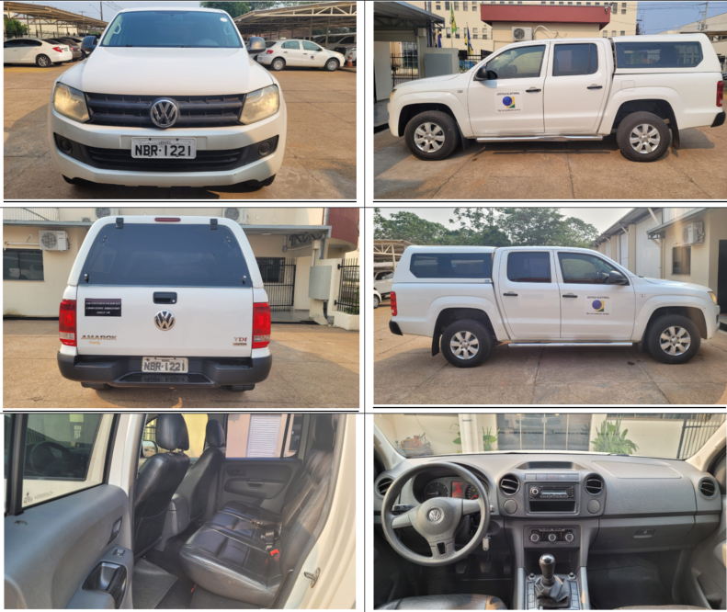

Volkswagen, modelo Amarok, 16V/S, CD2.0 16V TDI 4x4 DIE, MP3, VE, TE, DH, Alarme, Air Bag, banco de couro, diesel, 04 portas, Ano: 2012/2012, placa NBS 8602.
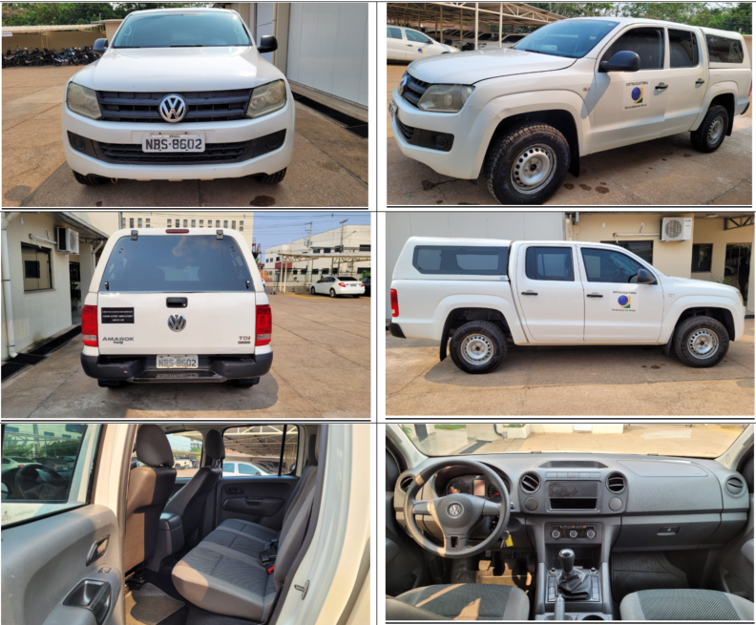

Volkswagen, modelo Amarok, 16V/S, CD2.0 16V TDI 4x4 DIE, MP3, VE, TE, DH, Alarme, Air Bag, banco de couro, diesel, 04 portas, Ano: 2012/2012, placa NBS 3752.
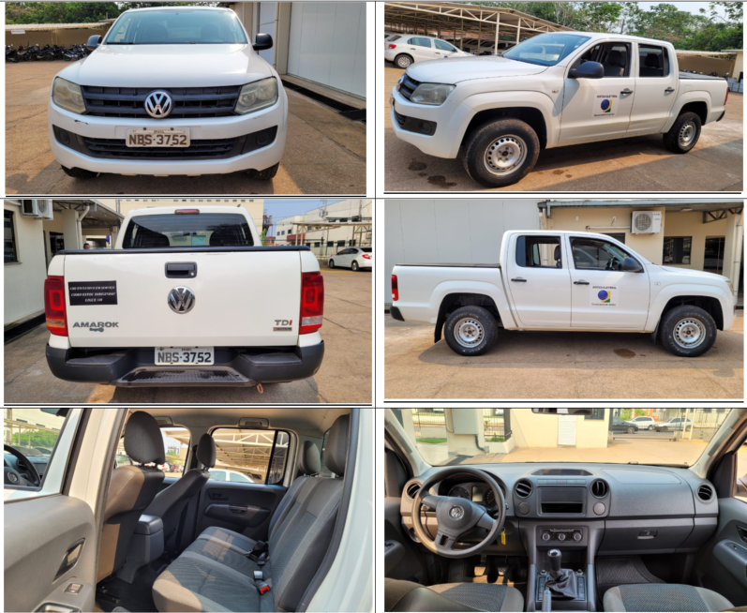

Fiat, modelo: Freemont, 2.4 16V, 5p, Aut. AC, VE, TE, DH, Alarme, Air Bag, Ano: 2012/12, placa NBQ 6541.
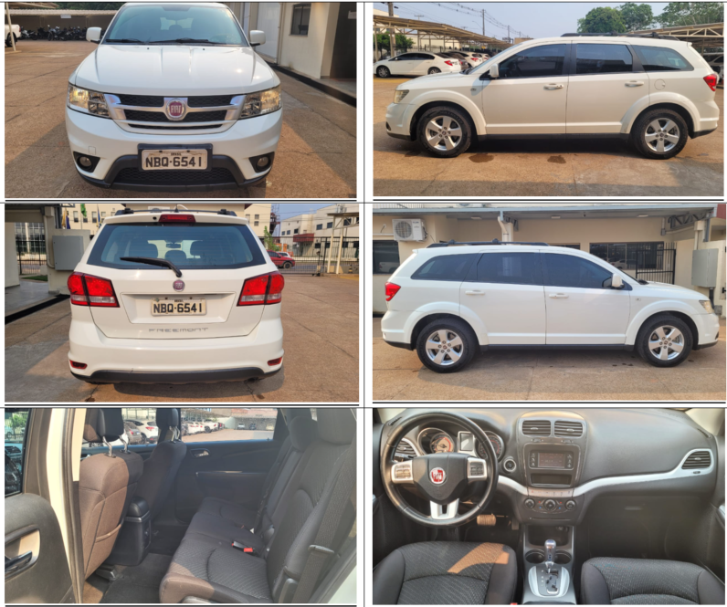

Volkswagen, modelo Gol 1.6 MI, 8V T.flex, 4P, AC, DH, VE, TE, Alarme, Ano: 2010/11, placa NEA 9098.
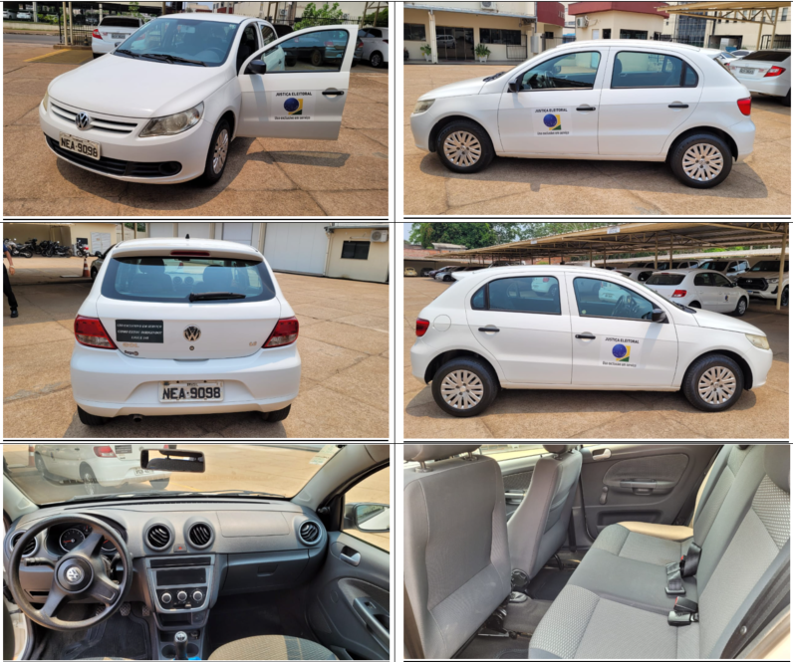

Volkswagen, modelo Gol 1.6, MI, 8V T.flex, 4P, AC, DH, VE, TE, Alarme, Ano: 2011/12, placa NCP 0819.
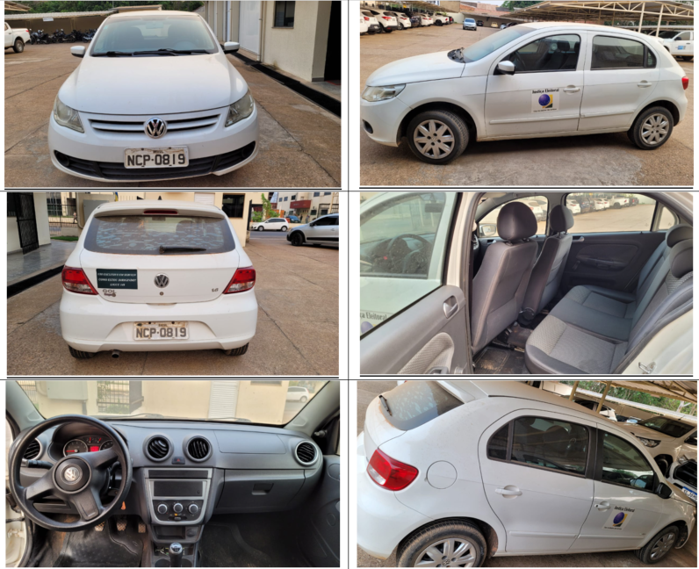

Volkswagen, modelo Gol 1.6, MI, 8V T.flex, 4P, AC, DH, VE, TE, Alarme, Ano: 2011/12, placa NCO 9939.
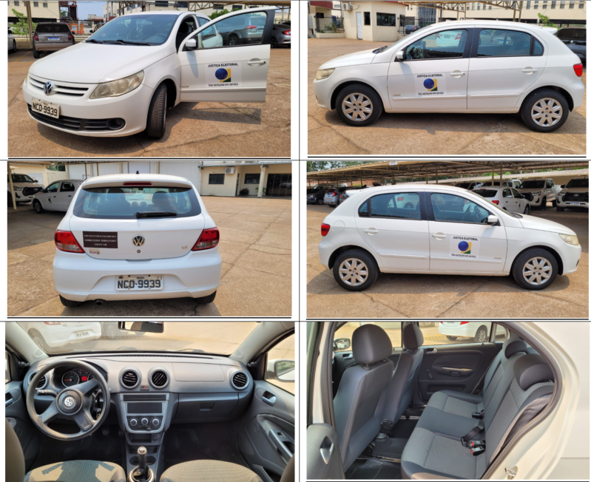

Volkswagen, modelo Gol 1.6 MI, 8V T.flex, 4P, AC, DH, VE, TE, Alarme, Ano: 2010/11. Placa NDA 0428.
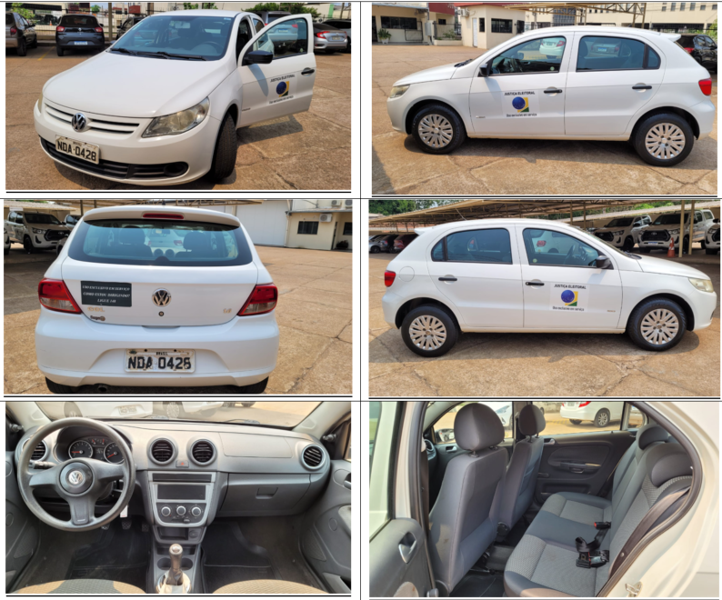

 | Documento assinado eletronicamente por IVANHOE FERREIRA BARROS, Chefe de Seção, em 09/10/2024, às 16:58, conforme art. 1º, III, "b", da Lei 11.419/2006.

Documento assinado eletronicamente por Roberto Azevedo Andrade Júnior, Chefe de Seção, em 10/10/2024, às 09:15, conforme art. 1º, III, "b", da Lei 11.419/2006.

 | A autenticidade do documento pode ser conferida no site http://www.tre-ro.jus.br/servicos-judiciais/verificacao informando o código verificador 1259247 e o código CRC 45537D7F.

0000670-39.2024.6.22.8000 | 1259247v1

